**VCW – Suhl: Fight um Tabellenplatz fünf**

(VCW / Wiesbaden / 8. Dezember 2023) Noch befindet sich der VC Wiesbaden in der fünften englischen Woche: Nach dem begeisternden Mittwochsmatch im CEV Challenge Cup gegen Galatasaray Daikin Istanbul steht nur drei Tage später (Samstag, 19:00 Uhr) – wieder in der Sporthalle am Platz der Deutschen Einheit – die Partie der 1. Volleyball Bundesliga Frauen gegen den **VfB Suhl Lotto Thüringen** auf der Agenda. Nach dem „Schlusspfiff“ können sich die Hessinnen wieder im vergleichsweise erholsamen Wochenrhythmus auf die kommenden Spiele vorbereiten.

Am Samstag darauf (16. Dezember, 19:00 Uhr) kann das Team von Headcoach **Benedikt Frank** wieder ein Heimspiel bestreiten, wenn zum Rückrundenstart Allianz MTV Stuttgart anreist. Die deutsche Meisterschaft 2023 holten die Stuttgarterinnen unter Headcoach **Tore Aleksandersen**, der im Anschluss an **Konstantin Bitter** übergab und aufgrund seiner Krebskrankheit nach Norwegen zurückkehrte. Nun is der 55-Jährige Anfang Dezember verstorben. „Tore hinterlässt sportlich und menschlich eine große Lücke. Auch der VC Wiesbaden trauert um den erfahrenen Trainer und Familienvater und wünscht seiner Familie viel Kraft“, so Geschäftsführer **Christopher Fetting**.

**Über Suhl**

Der VfB Suhl Lotto Thüringen hat zuletzt mehrfach für Schlagzeilen gesorgt. Das seit 2020 von **László Hollósy** (Ungarn) betreute Team überraschte am 3. Dezember in der 1. Volleyball Bundesliga beim 3:2 (15:13 im Tiebreak) gegen den Favoriten SC Potsdam. Als beste Spielerin wurde Diagonale **Lena Kindermann** gewählt (8 Punkte). Die meisten Attacken aller eingesetzten Athletinnen wurden an diesem Abend für ihre Positionskollegin **Marie Hänle** registriert – daraus resultierten satte 20 Punkte. Nur zwei Tage später wurde verlautbart, dass die talentierte 21-Jährige mit sofortiger Wirkung das Trikot wechselt, um beim verletzungsgebeutelten SSC Palmberg Schwerin anzuheuern. Dort ersetzt sie kurzfristig die türkische Nationalspielerin **Tutku Burcu Yüzgenç**, die mit Rückenproblemen länger ausfällt.

Hänle war erst im Sommer vom Dresdner SC nach Thüringen gewechselt. Was die junge Diagonale als „überraschende, große Chance“ bezeichnet, dürfte das Gefüge der Suhlerinnen empfindlich durcheinanderrütteln. Mit Hänle verliert Suhl die Top Scorerin der Bundesliga (Wert 85; vor Dresdens Grace Frohling/64 und Wiesbadens Izabella Rapacz/57). Suhls Präsident **Alexander Mantlik** sprach dann auch von „gemischten Gefühlen“. Er verwies darauf, dass man beim Scouting allerdings nicht in Aktionismus verfallen wolle.

Der VC Wiesbaden steht indes eine Formation gegenüber, die auch ohne Spitzenathletin Hänle nicht zu unterschätzen ist. Zu beachten sind beispielsweise (neben erwähnter Lena Kindermann) die Aktionen von Außenangreiferin Julia Kathryn Brown (USA), vom Mittelblock mit Roosa Laakkonen (Finnland) und Jelena Delić (Serbien) sowie von Zuspielerin Vedrana [Jakšetić (Kroatien)](https://www.volleyball-bundesliga.de/popup/teamMember/teamMemberDetails.xhtml?teamMemberId=766873178&hideHistoryBackButton=true). Im **Teamranking** der zehn Bundesligisten ist Suhl an vierter Stelle gelistet (Top-Scorer-Wert 214) und hat dabei nach Dresden die zweitmeisten Punkte erzielt (501). Zum Vergleich: Der VC Wiesbaden liegt im Teamranking auf dem sechsten Platz (Top-Scorer-Wert 133, 445 Punkte).

Interessant ist der Schlagabtausch am Samstag vor allem deshalb, weil beide Teams den begehrten Platz hinter den „großen Vier“ anstreben. Gewinnen die Hessinnen, sind sie punktgleich mit Suhl – bei einem VCW-Spiel weniger. Das am 2. Dezember abgesagte Auswärtsspiel bei den **Roten Raben Vilsbiburg** wird voraussichtlich erst im kommenden Jahr nachgeholt.

**Benedikt Frank:** „Suhl spielt bisher eine gute Saison und ist beispielsweise allem im Angriff und Zuspiel gut bestückt. Der Weggang von Marie Hänle bedeutet nicht, dass die Mannschaft nun merklich geschwächt wurde. Mit Lena Kindermann, die bisher in der Regel eingewechselt wurde, steht eine neue linkshändige Kraftquelle bereit. Die Chancen beider Teams sehe ich fifty-fifty. Das wird ein ‚ekliges‘ Spiel auf Augenhöhe. Bisher haben wir es gut geschafft, den Wechsel zwischen nationalen und internationalen Spielen mental auf die Reihe zu bekommen. Und natürlich nehmen wir die Energie aus dem Wahnsinnspiel gegen Galatasaray mit. Aber ich sage es ganz deutlich: Wir haben viele anstrengende Wochen im Samstag-Mittwoch-Samstag-Rhythmus hinter uns, das gilt es bei jedem neuen Auftritt zu bedenken. Ich hoffe, dass die Leute wieder zahlreich in die Halle kommen, denn das hilft uns sehr. Ich sage schon mal danke dafür.“

**NÄCHSTE TERMINE**

**1. Volleyball Bundesliga**

9. Dezember 2023 (Samstag, 19:00 Uhr): VCW – Suhl Lotto Thüringen  
*(Wiesbaden, Sporthalle am Platz der Deutschen Einheit)*

*Rückrunde*

16. Dezember 2023 (Samstag, 19:00 Uhr): VCW – Allianz MTV Stuttgart  
*(Wiesbaden, Sporthalle am Platz der Deutschen Einheit)*

Die Spiele (Liga und DVV-Pokal) werden live und on demand auf der Streaming-Plattform Sport1 extra und auf DYN übertragen.

**Tickets:** [www.vc-wiesbaden.de/tickets](https://www.vc-wiesbaden.de/tickets)

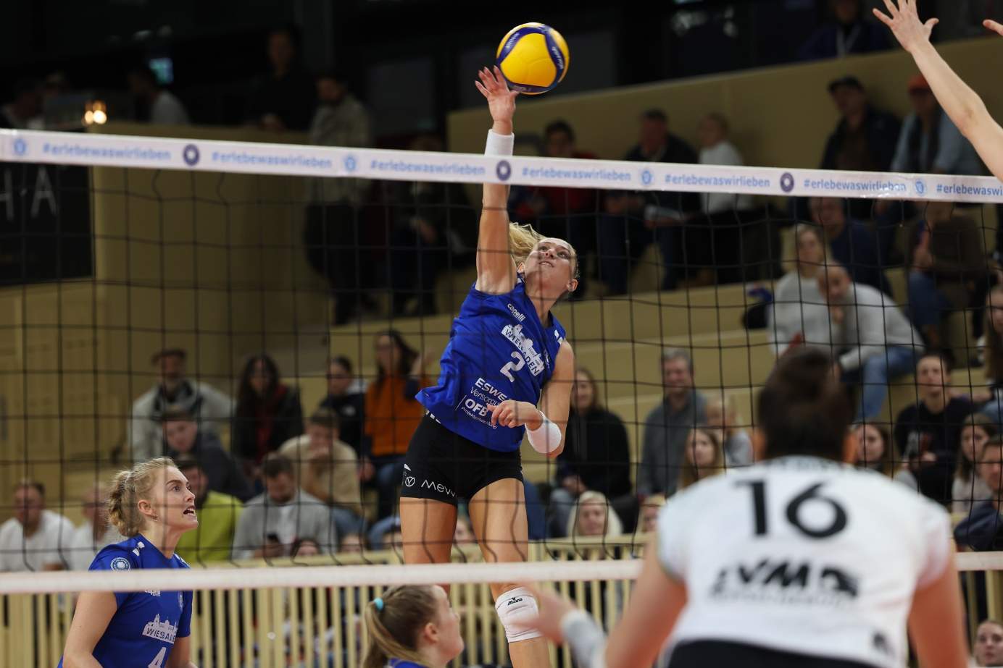 *VCW – Suhl: Fight um Tabellenplatz fünf*  
Foto: Detlef Gottwald | www.detlef-gottwald.de

**Über den VC Wiesbaden**

Der 1. Volleyball-Club Wiesbaden e.V. wurde 1977 gegründet und ist spezialisiert auf Frauen- und Mädchenvolleyball. Die professionelle Damen-Mannschaft ist seit 2004 ohne Unterbrechung in der   
1. Volleyball-Bundesliga vertreten und spielt ihre Heimspiele in der Sporthalle am Platz der Deutschen Einheit, im Herzen der hessischen Landeshauptstadt. Die bislang größten sportlichen Erfolge des VC Wiesbaden sind der Einzug in das DVV-Pokalfinale in der Saison 2012/2013 und 2017/2018 sowie die Deutsche Vizemeisterschaft in der Saison 2009/2010. Auch die erfolgreiche Nachwuchsarbeit ist Teil des VCW. Aktuell bestehen über 30 Nachwuchs-Teams, die in den vergangenen Jahren zahlreiche Titel bei überregionalen Volleyball-Meisterschaften sowie im Beachvolleyball erkämpften. Als Auszeichnung dafür erhielt der VC Wiesbaden im Jahr 2016 das „Grüne Band“ des Deutschen Olympischen Sportbundes (DOSB). Der VC Wiesbaden ist Lizenzgeber der unabhängigen VC Wiesbaden Spielbetriebs GmbH, die die Erstliga-Mannschaft stellt. Der Verein ist zudem Mitglied der Volleyball Bundesliga ([www.volleyball-bundesliga.de](http://www.volleyball-bundesliga.de/)) sowie des Hessischen Volleyballverbands (www.hessen-volley.de). Das Erstliga-Team wird präsentiert von den Platin-Lilienpartnern ESWE Versorgung (www.eswe.com) und OFB Projektentwicklung ([www.ofb.de](http://www.ofb.de)).

*Text- und Bildmaterial stehen honorarfrei zur Verfügung – beim Bild gilt Honorarfreiheit ausschließlich bei Nennung des Fotografen. Weitere Pressemitteilungen und Informationen unter: www.vc-wiesbaden.de*